РОССИЙСКАЯ ФЕДЕРАЦИЯ
РОСТОВСКАЯ ОБЛАСТЬ
МУНИЦИПАЛЬНОЕ ОБРАЗОВАНИЕ
«Саркеловское сельское поселение»

АДМИНИСТРАЦИЯ САРКЕЛОВСКОГО СЕЛЬСКОГО ПОСЕЛЕНИЯ
ПОСТАНОВЛЕНИЕ
19.06.2013г.. № 131 п.Саркел

Об определении границ прилегающих территорий
к организациям и (или) объектам
на которых не допускается розничная продажа
алкогольной продукции на территории Саркеловского
сельского поселения

В соответствии с пунктом 2 и пунктом 4 статьи 16 Федерального закона от 22.11.1995 № 171-ФЗ "О государственном регулировании производства и оборота этилового спирта, алкогольной и спиртосодержащей продукции и об ограничении потреблении (распития) алкогольной продукции", постановлением Правительства Российской Федерации от 27.12.2012 № 1425 «Об определении органами государственной власти субъектов Российской Федерации мест массового скопления граждан и мест нахождения источников повышенной опасности, в которых не допускается розничная продажа алкогольной продукции, а также определении органами местного самоуправления границ прилегающих территорий, на которых не допускается розничная продажа алкогольной продукции»,

ПОСТАНОВЛЯЮ:
- Определить перечень организаций и объектов Саркеловского сельского поселения, на прилегающих территориях к которым не допускается розничная продажа алкогольной продукции согласно приложения № 1.

- Установить, что к прилегающей территории относится территория, прилегающая к организациям и объектам, указанным в приложении № 1, включая обособленную территорию (при наличии таковой), то есть территорию, границы которой обозначены ограждением (объектами искусственного происхождения), прилегающую к зданию (строению, сооружению), в котором расположены указанные организации и (или) объекты, а также территория, определяемая с учетом конкретных особенностей местности и застройки, примыкающую к границам обособленной территории либо непосредственно к зданию (строению, сооружению), в котором расположены указанные организации и (или) объекты (дополнительная территория).
- Расчет расстояния от организаций и объектов, указанных в приложении № 1 до границ прилегающих территорий определяется (кратчайшее расстояние по прямой) от входа для посетителей на обособленную территорию ( при наличии таковой) или от входа для посетителей в здание ( строение, сооружение), в котором расположены организации и (или) объекты, указанные в приложении № 1 (при отсутствии обособленной территории).
- При наличии нескольких входов для посетителей расчет проводится от главного (центрального ) входа.
- Установить, конкретные границы прилегающих территорий к объектам указанным в приложении № 1, при этом минимальным значением расстояния считать 30 метров ( +30% до максимального возможного значения- 39 метров)
- Утвердить схемы границ прилегающих территорий к организациям и (или) объектам, на которых не допускается розничная продажа алкогольной продукции, согласно приложению № 2.
- Настоящее решение вступает в силу со дня официального опубликования (обнародования).

И.О. Главы Администрации
Саркеловского сельскогко поселения О.В.Богданова

Постановление вносит ведущий специалист
по имущественным и земельным отношениям
А.В.Демина

Приложение № 1 к
проекту постановления Администрации
Саркеловского сельского поселения
№ от 2013 года

ПЕРЕЧЕНЬ
Организаций учреждений и объектов находящихся на территории Саркеловского сельского поселения на прилегающих территориях которых, не допускается розничная продажа алкогольной продукции.

№  п/п | Наименование учреждения организации, объекта | Адрес, местонахождение
1. | Муниципальное общеобразовательное учреждение Саркеловская средняя общеобразовательная школа | п.Саркел, ул.Винзаводская,1
2 | Муниципальное бюджетное дошкольное образовательное учреждение детский сад общеразвивающего вида № 8 «Росинка» | п..Саркел, пер.Клубный,5
3 | Муниципальное бюджетное учреждение культуры «Центральный поселенческий сельский дом культуры Саркеловского сельского поселения» | п.Саркел, ул.Винзаводская,3
4 | Фельдшерско-акушерский пункт | п.Саркел, ул.Винзаводская,1
5 | Муниципальное учреждение культуры «Центральный поселенческий сельский дом культуры Саркеловского сельского поселения» | ст.Хорошевская, ул.Центральная,20
6 | Муниципальное общеобразовательное учреждение Хорошевская средняя общеобразовательная школа | ст.Хорошевская, ул. Школьная,1
7. | Муниципальное бюджетное дошкольное образовательное учреждение детский сад общеразвивающего вида детский сад № 18 «Ласточка» | ст.Хорошевская, ул.Приморская,27
8. | Муниципальное бюджетное дошкольное образовательное учреждение детский сад общеразвивающего вида № 14 «Вишенка» | х.Крутой. ул.Степная,34

Верно: ведущий специалист по
имущественным и земельным отношениям А.В.Демина

Приложение № 2 к
проекту постановления Администрации
Саркеловского сельского поселения
№ от 2013 года

Границы территорий
прилегающих к организациям учреждениям и объектам Саркеловского сельского поселения, на которых не допускается розничная продажа алкогольной продукции

№  п/п | Наименование организации, учреждения, объекта | Местоположение, адрес | Описание прилегающей территории | Номер схемы расположения
1 | Муниципальное общеобразовательное учреждение Саркеловская средняя общеобразовательная школа | п.Саркел, ул.Винзаводская, 1 | северная сторона 30 м  южная сторона 39 м  восточная сторона 80 м  алкогольной продукцией западная сторона 30м | № 1
2 | Муниципальное бюджетное дошкольное образовательное учреждение детский сад общеразвивающего вида № 8 «Росинка» | п..Саркел, пер.Клубный,5 | восточная сторона 35 южная сторона 30м западная сторона 30 м  северная сторона 30 м | №2
3 | Муниципальное бюджетное учреждение культуры «Центральный поселенческий сельский дом культуры Саркеловского сельского поселения» | п.Саркел, ул.Винзаводская,3 | южная сторона 30 м  северная сторона 30 м  западная сторона 30 м восточная сторона 50 м | №3
4 | ФАП | п.Саркел, ул.Винзаводская,1 | южная сторона 30 м  западная сторона 30 м  северная сторона 30 м  восточная сторона 30 м | № 4
5 | Муниципальное бюджетное учреждение культуры «Центральный поселенческий сельский дом культуры Саркеловского сельского поселения» | ст.Хорошевская, ул.Центральная,20 | восточная сторона 30 м южная сторона 30 м  западная сторона 30 м  северная сторона 30 м | № 5
6 | Муниципальное бюджетное общеобразовательное учреждение Хорошевская основная общеобразовательная школа | ст.Хорошевская, ул. Школьная, 1, | восточная сторона 39 м  южная сторона 50 м  западная сторона 39 м  северная сторона 50 м | № 6
7 | Муниципальное бюджетное дошкольное образовательное учреждение детский сад общеразвивающего вида детский сад № 18 «Ласточка» | ст.Хорошевская, ул.Приморская,27 | северная сторона 30 м восточная сторона 30 м южная сторона 30 м западная сторона 30 м | №7
8 | Муниципальное бюджетное дошкольное образовательное учреждение детский сад общеразвивающего вида № 14 «Вишенка» | х.Крутой. ул.Степная,34 | северная сторона 30 м восточная сторона 35 м  южная сторона 40 м  западная сторона 30м | № 8

Верно: ведущий специалист по
имущественным и земельным отношениям А.В.Демина

УТВЕРЖДАЮ:
И.О.Главы Администрации Саркеловского
сельского поселения
_____________________О.В.Богданова
19.06.2013г..
СХЕМА №1
Границы территории прилегающей к муниципальному общеобразовательному учреждению Саркеловская средняя общеобразовательная школа, Цимлянского района, Ростовской области, на которой не допускается продажа алкогольной продукции.
Место расположения территории: п.Саркел, ул.Винзаводская, 1, Цимлянского района, Ростовской области.
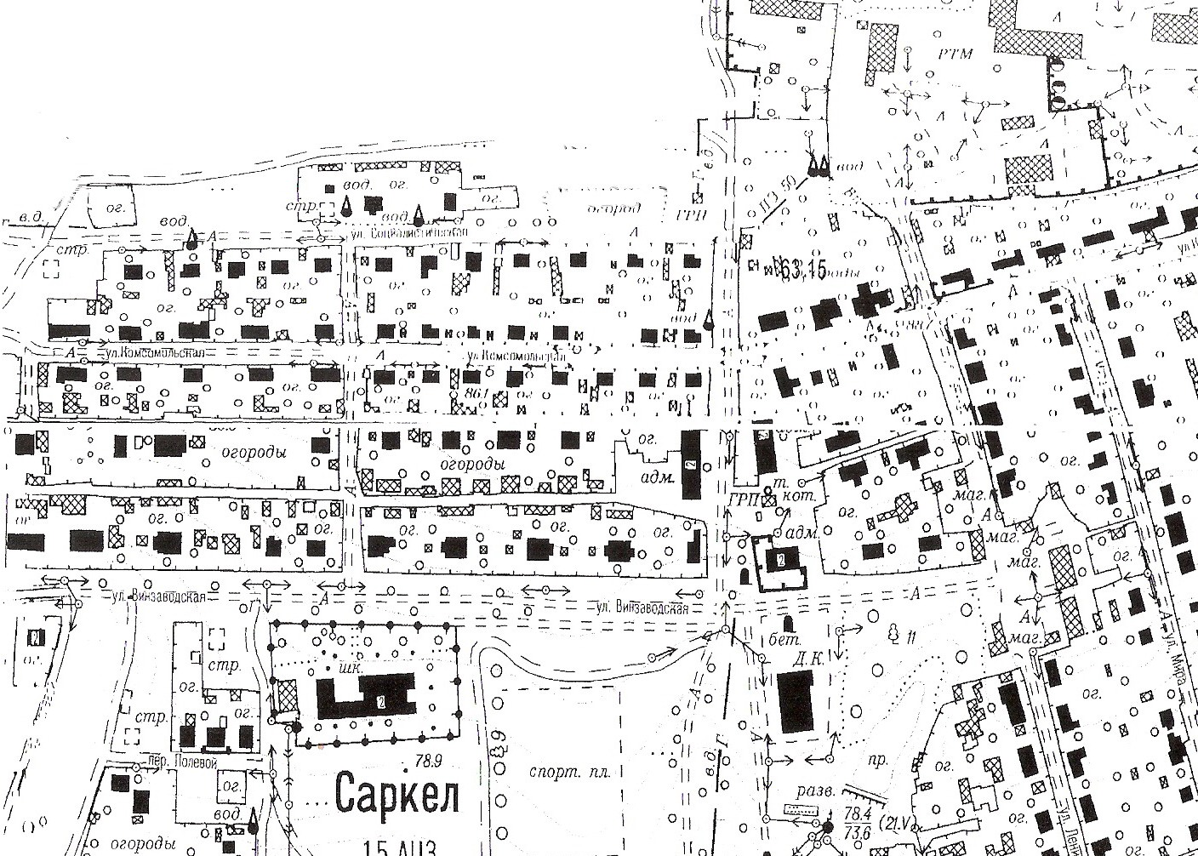
Условные обозначения: Описание сторон:
обособленная территория 1-2 северная сторона 30 м
прилегающая территория 2-3 южная сторона 39 м
на которой запрещена торговля 3-4 восточная сторона 80 м
алкогольной продукцией 4-1 западная сторона 30 м
Верно: ведущий специалист
администрации Саркеловского сельского поселения А.В.Демина

УТВЕРЖДАЮ:
И.О.Главы Администрации Саркеловского
сельского поселения
_____________________О.В.Богданова
19.06.2013г..
СХЕМА № 2
Границы территории прилегающей к Муниципальному бюджетному дошкольному образовательному учреждению детский сад общеразвивающего вида № 8 «Росинка» п.Саркел, , Цимлянского района, Ростовской области, на которой не допускается продажа алкогольной продукции.
Место расположения территории: п.Саркел, пер.Клубный,5, Цимлянского района, Ростовской области.

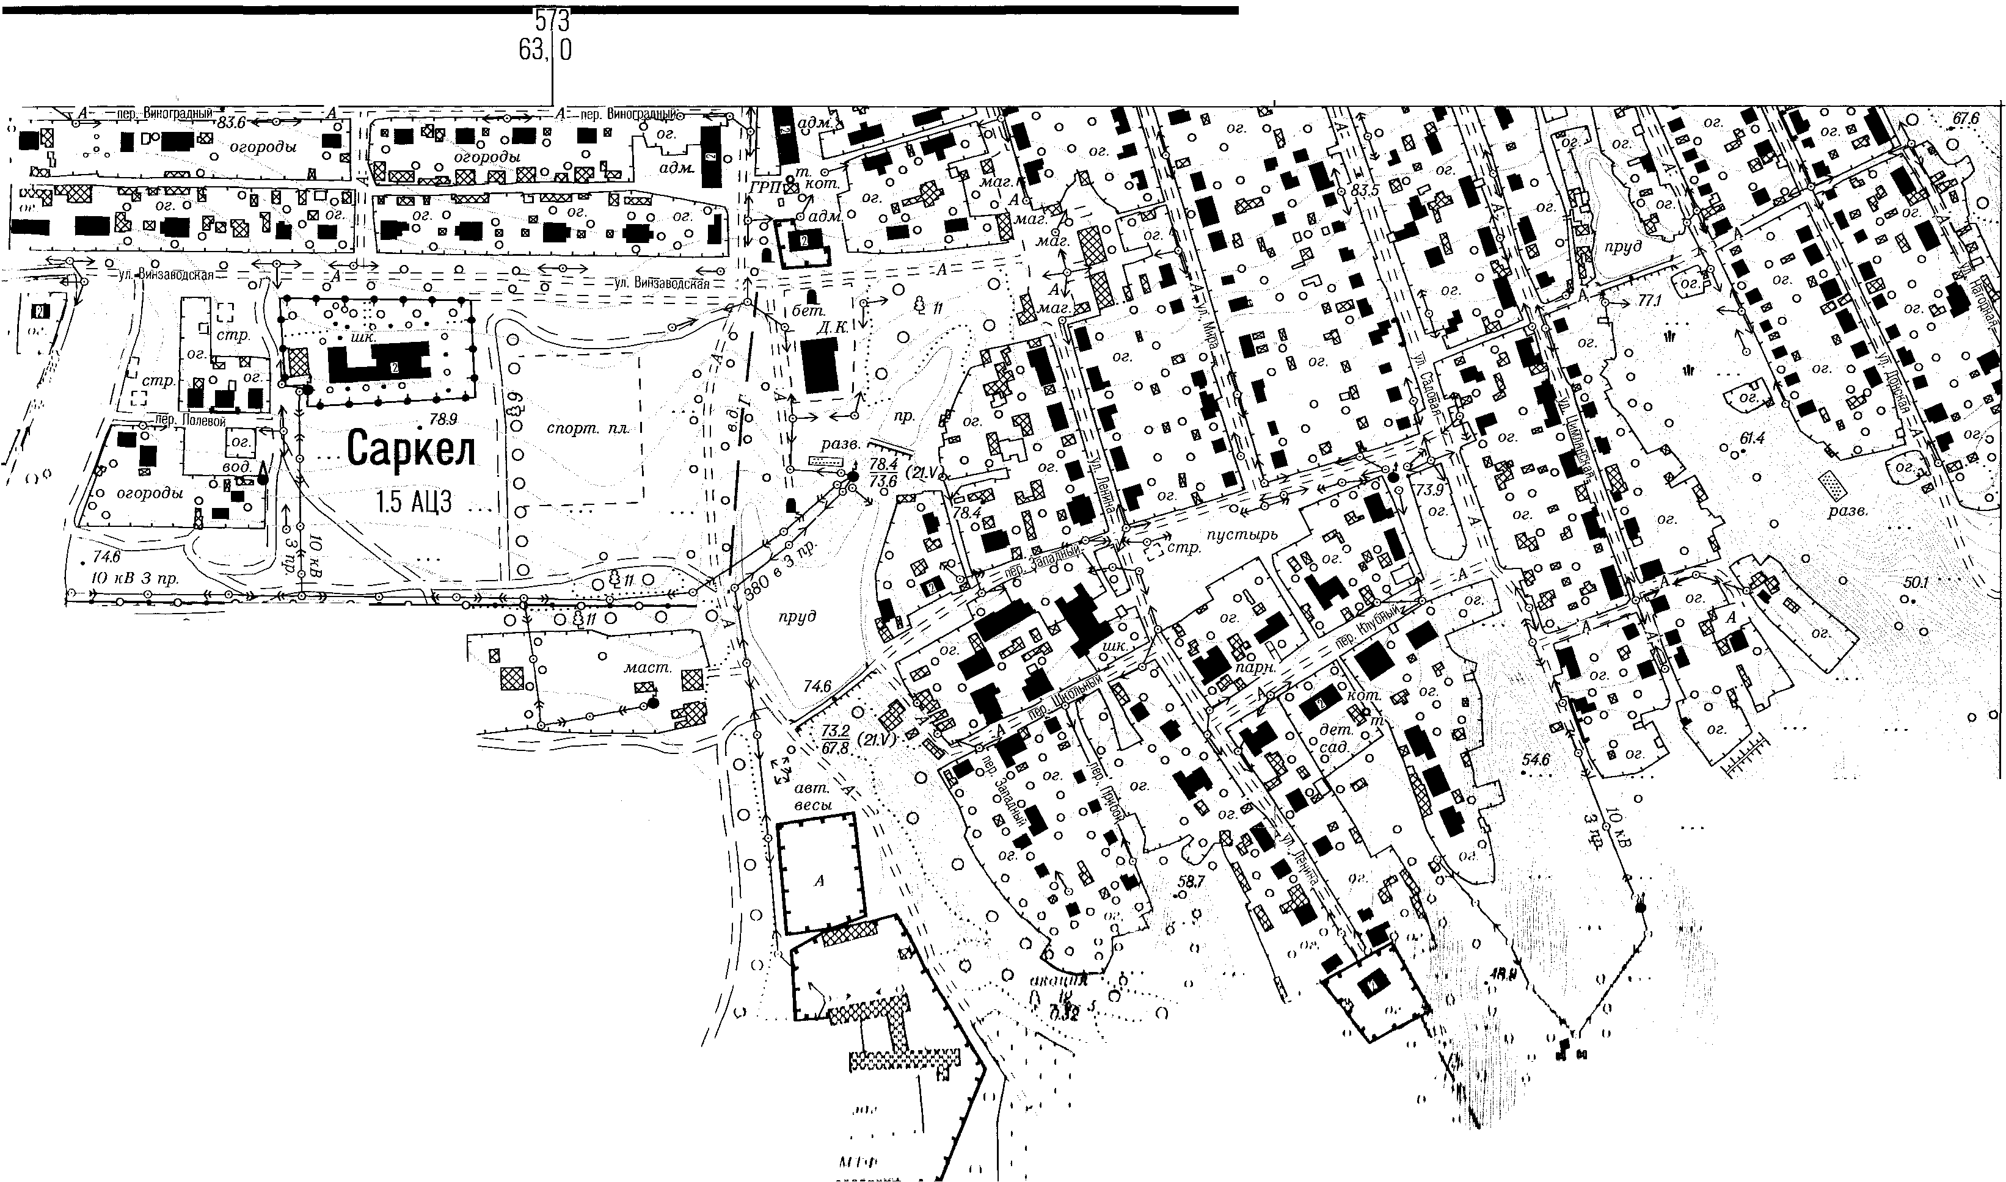
Условные обозначения: Описание сторон:
1-2 восточная сторона 35 м
прилегающая территория 2-3 южная сторона 30 м
на которой запрещена торговля 3-4 западная сторона 30 м
алкогольной продукцией 4-1 северная сторона 30 м
Верно: ведущий специалист Администрации
Саркеловского сельского поселения А.В.Демина

УТВЕРЖДАЮ:
И.О.Главы Администрации Саркеловского
сельского поселения
_____________________О.В.Богданова
19.06.2013г..
СХЕМА №3
Границы территории прилегающей к Муниципальному бюджетному учреждению культуры «Центральный поселенческий сельский дом культуры Саркеловского сельского поселения», Цимлянского района, Ростовской области, на которой не допускается продажа алкогольной продукции.
Место расположения территории: п.Саркел, ул.Винзаводская,3, Цимлянского района, Ростовской области.
Условные обозначения: Описание сторон:
обособленная территория 1-2 южная сторона 30 м
прилегающая территория 2-3 северная сторона 30 м
на которой запрещена торговля 3-4 западная сторона 30 м
алкогольной продукцией 4-1 восточная сторона 50 м
Верно: ведущий специалист Администрации
Саркеловского сельского поселения А.В.Демина

УТВЕРЖДАЮ:
И.О.Главы Администрации Саркеловского
сельского поселения
_____________________О.В.Богданова
19.06.2013г..
СХЕМА № 4
Границы территории прилегающей к фельдшерско-акушерскому пункту, на которой не допускается продажа алкогольной продукции.
Место расположения территории: п.Саркел, ул.Винзводская, 1, Цимлянского района, Ростовской области.
Условные обозначения: Описание сторон:
обособленная территория 1-2 южная сторона 30 м
прилегающая территория 2-3 западная сторона 30 м
на которой запрещена торговля 3-4 северная сторона 30 м
алкогольной продукцией 4-1 восточная сторона 30 м
Верно: ведущий специалист Администрации
Саркеловского сельского поселения А.В.Демина

УТВЕРЖДАЮ:
И.О.Главы Администрации Саркеловского
сельского поселения
_____________________О.В.Богданова
19.06.2013г..
СХЕМА № 5
Границы территории прилегающей к Муниципальному бюджетному учреждению культуры «Центральный поселенческий сельский дом культуры Саркеловского сельского поселения», ст.Хорошевская Цимлянского района, Ростовской области, на которой не допускается продажа алкогольной продукции.
Место расположения территории: ст.Хорошевская, ул.Центральная,20, Цимлянского района, Ростовской области.
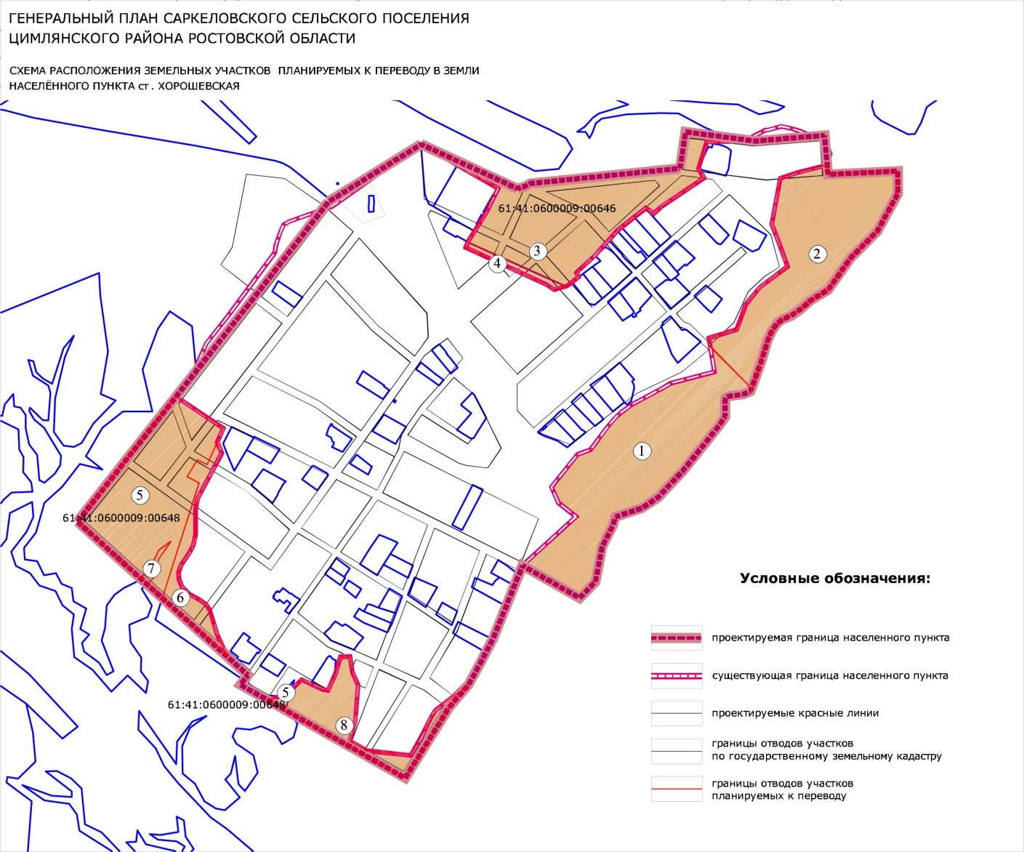
Условные обозначения: Описание сторон:
обособленная территория 1-2 восточная сторона 30 м
прилегающая территория 2-3 южная сторона 30 м
на которой запрещена торговля 3-4 западная сторона 30 м
алкогольной продукцией 4-1 северная сторона 30 м
Верно: ведущий специалист Администрации
Саркеловского сельского поселения А.В.Демина

УТВЕРЖДАЮ:
И.О.Главы Администрации Саркеловского
сельского поселения
_____________________О.В.Богданова
19.06.2013г..
СХЕМА № 6
Границы территории прилегающей к Муниципальному бюджетному общеобразовательному учреждению основная общеобразовательная школа, ст.Хорошевская Цимлянского района, Ростовской области, на которой не допускается продажа алкогольной продукции.
Место расположения территории: ст.Хорошевская, ул.Школьная.1 Цимлянского района, Ростовской области.
Условные обозначения: Описание сторон:
обособленная территория 1-2 восточная сторона 39 м
прилегающая территория 2-3 южная сторона 50 м
на которой запрещена торговля 3-4 западная сторона 39 м
алкогольной продукцией 4-1 северная сторона 50 м
Верно: ведущий специалист Администрации
Саркеловского сельского поселения А.В.Демина

УТВЕРЖДАЮ:
И.О.Главы Администрации Саркеловского
сельского поселения
_____________________О.В.Богданова
19.06.2013г..
СХЕМА № 7
Границы территории прилегающей к Муниципальному бюджетному дошкольному образовательному учреждению детский сад общеразвивающего вида детский сад № 18 «Ласточка», ст.Хорошевская, Цимлянского района, Ростовской области, на которой не допускается продажа алкогольной продукции.
Место расположения территории: ст.Хорошевская, ул.Приморская,27, Цимлянского района, Ростовской области.
Условные обозначения: Описание сторон:
обособленная территория 1-2 северная сторона 30 м
прилегающая территория 2-3 восточная сторона 30 м
на которой запрещена торговля 3-4 южная сторона 30 м
алкогольной продукцией 4-1 западная сторона 30 м
Верно: ведущий специалист Администрации
Саркеловского сельского поселения А.В.Демина

УТВЕРЖДАЮ:
И.О.Главы Администрации Саркеловского
сельского поселения
_____________________О.В.Богданова
19.06.2013г..
СХЕМА № 8
Границы территории прилегающей к Муниципальному бюджетному дошкольному образовательному учреждению детский сад общеразвивающего вида детский сад № 14 «Вишенка», х.Крутой, Цимлянского района, Ростовской области, на которой не допускается продажа алкогольной продукции.
Место расположения территории: х.Крутой. ул.Степная,34, , Цимлянского района, Ростовской области.
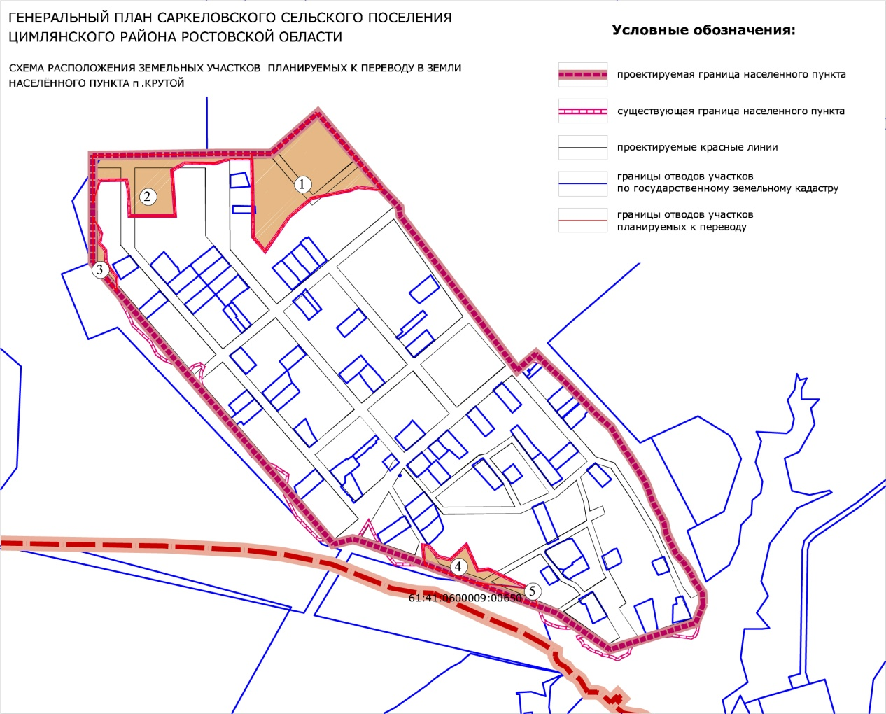
Условные обозначения: Описание сторон:
обособленная территория 1-2 северная сторона 30 м
прилегающая территория 2-3 восточная сторона 35 м
на которой запрещена торговля 3-4 южная сторона 40 м
алкогольной продукцией 4-1 западная сторона 30м
Верно: ведущий специалист Администрации Саркеловского сельского поселения А.В.Демина

